PDO es una forma moderna, segura y unificada de conectar PHP con bases de datos.

🧱 ¿Por qué apareció PDO?
Antes la gente usaba dos formas antiguas:
- mysql_* (muy viejo y eliminado desde PHP 7)
- mysqli_* (más reciente, pero solo sirve para MySQL)
Eso tenía un problema grande…
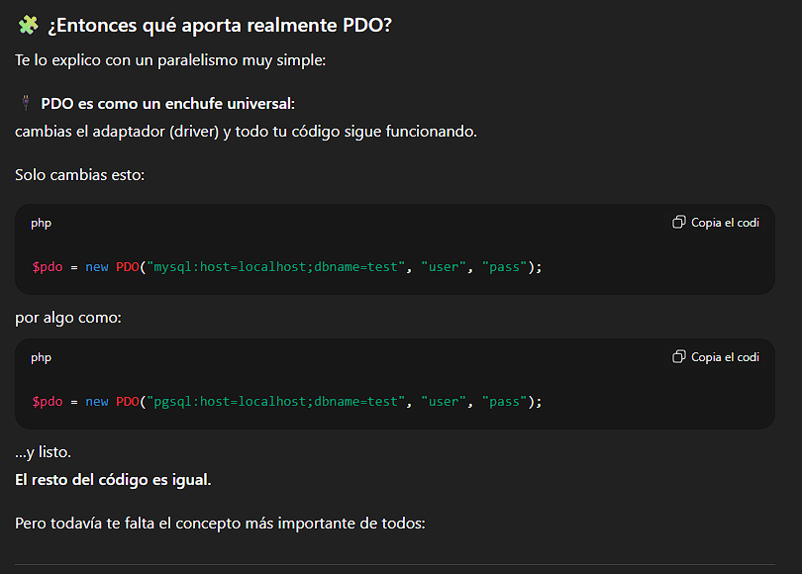

🔒 Seguridad: PDO usa "Prepared Statements"
Y esto elimina casi por completo las inyecciones SQL.
